实验二 控制结构程序设计

1.实验目的要求
- 理解基本的解题技巧，掌握用自顶向下、逐步求精的过程设计算法。
- 熟练掌握if/else语句和switch语句的使用。
- 熟练掌握while语句、do/while语句和for语句的使用以及区别。
- 掌握break和continue程序控制语句的使用。

2.实验内容
（1）阅读下列程序，写出（由指定的输入）所产生的运行结果，并指出其功能。
<1>
#include <iostream.h>

void main()
{
int m,n;
m = 1000;
n = 850;

cout << “\n(“ << m << ‘,’ << n << ‘)’;
while ( m != n ) {
while ( m > n ) {
m = m – n ;
cout << ‘(‘ << m << ‘,’ << n << ‘)’;
}
while ( m < n ) {
n = n – m ;
cout << ‘(‘ << m << ‘,’ << n << ‘)’;
}
}
cout << “\n” << m ;
}

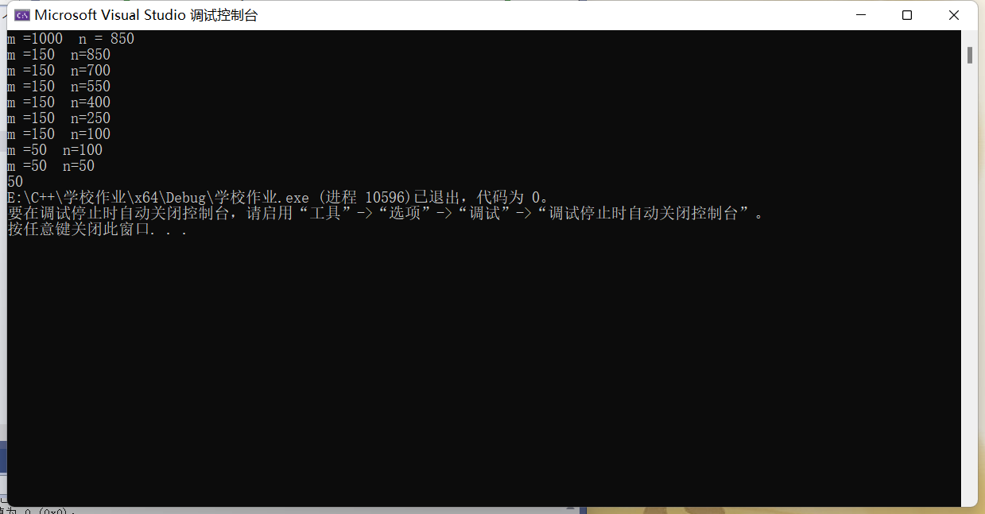

功能是m与n比较，把两数之差绝对值赋给较大值的数，直到两数相等

<2>
#include <iostream.h>

void main()
{
int m,n,k ;

m = 1000 ;
n = 45 ;
cout << “\n(“ << m << ‘:’ << n << ‘)’ ;
k=0;
while ( m >=n ){
m = m – n ;
k = k + 1 ;
}
cout << k << “---” << m << endl ;
}

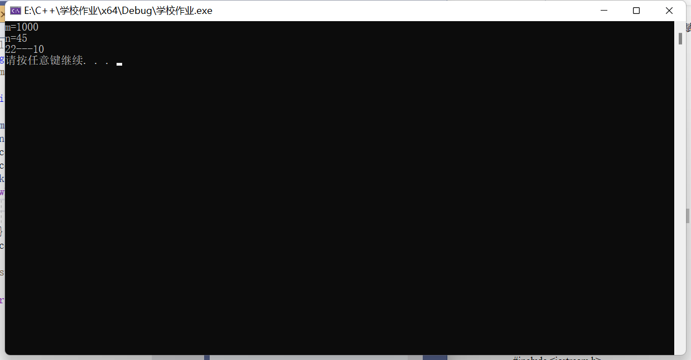

功能：k为m除以n的商的整数部分，m为取余结果

<3>
#include <iostream.h>

void main()
{
int i;

for ( i = 1 ; i <= 5 ; i ++ ){
if ( i % 2 )
cout << ‘*’;
else
continue;
cout << ‘#’ ;
}
cout << “$\n” ;
}

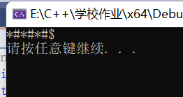

功能是奇数项输出*，偶数项输出#，第五项即最后一项输出$

<4>
#include <iostream.h>

void main()
{
int a = 1,b = 10;

do{
b -= a ;
a ++ ;
}while ( b -- <= 0 ) ;
cout << “a=” << a << “b=” << b <<endl ;
}

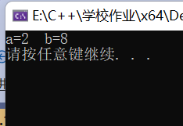
功能：让我们理解a++和b--的含义

（2）编写程序实现下列问题的求解。
<1> 求解下面函数的值。
e^{x+y} x<0,y<0
z= ln(x+y) 1≤x+y〈10
log₁₀^{|x+y|+1} 其它情况

#include<iostream>
#include<cmath>
using namespace std;
int main() {

int x, y;
double z;

cout << "请输入x的值" << endl;
cin >> x;
cout << "请输入y的值" << endl;
cin >> y;

if (x < 0 && y < 0)
{
z = exp(x + y);

}
else if ((x + y) >= 1 && (x + y) < 10)
{
z = log(x + y);
}
else
z= log((abs)(x + y) + 1) / log(10);

cout << "z=" << z << endl;
system("pause");

return 0;

}

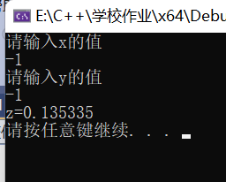

<2> 编程求解下列各计算式:
- Ｓ＝＝１！＋２！＋…＋７！
#include <iostream>
using namespace std;
int main() {

int sum = 0;
int a = 1;
int j;

for (int i = 1;i <= 7;i++)
{
for (int j = 1;j <= i;j++)
{
a = a * j;
}
sum += a;
}
cout << "sum = " <<sum<< endl;

system("pause");

return 0;
}
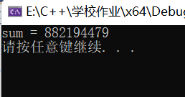

- Y=X－＋－＋…＋(-1)^{n+1}＋…的值,精确到10⁻⁶。
#include<iostream>
using namespace std;

int F( int a)//2*n-1
{
int num = 1;
for (;a > 0;a--)
num *= a;
return num;
}

double G(int b)//X
{
int sum = 1;
for (int j=1;j <=(int) b;j++)
sum *= b;
return sum;
}

int main() {

double X;
double Y = 0;
int n;
cout << "请输入X和n的值：" << endl;
cin >> X >> n ;
for (int m = 1;m <= 2 * n - 1;m += 2)
{
if ((m + 1) % 2 == 0)
Y += (G(X) / F(2 * n - 1));
else
Y -= (G(X) / F(2 * n - 1));
}

cout << "Y = " << Y << endl;

system("pause");

return 0;
}

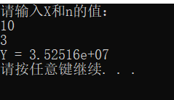

<3> 打印下面图形。
1
1 3 1
1 3 5 3 1
1 3 5 7 5 3 1
1 3 5 7 9 7 5 3 1
… … … … … … …
1 3 … … 21 … … … 3 1

#include <iostream>
using namespace std;
int main() {

for (int a = 1;a <= 11;a++)
{
int b = 1;
for (int i = 1;i <= 5;i++)
cout << " ";
for (int i = 1;i < 23-2 * a;i++)
cout << " ";
for (int i = 1;b<=a*2-1;i++)
{
cout <<b<<" ";
b += 2;
}
for (int i = 1;;i++)
{
cout << b << " ";
b -= 2;
if (b < 1)
break;
}
cout << endl;
}

system("pause");

return 0;
}
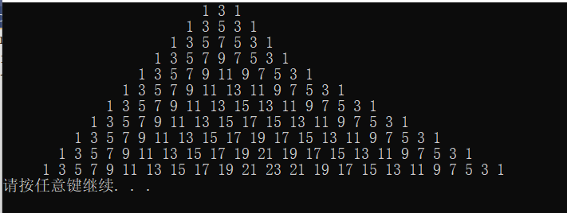

<4> 由键盘任意输入一个数字字符（'0’-'9’），将其转换为对应的整数输出。

#include <iostream>
using namespace std;
int main() {

char a;
cout << "请输入一个数字字符：" << endl;
cin >> a;
cout << "相应的整数为：" << endl;
cout << (int)a << endl;

system("pause");

return 0;
}

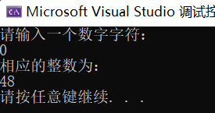

<5> 由键盘任意输入一个字符，判断其是大写字母、小写字母、数字字符还是其他字符。

#include <iostream>
using namespace std;
int main() {

char a;
int b;

cout << "请输入一个字符：" << endl;
cin >> a;
b = (int)a;

if (b >= 48 && b <= 57)
cout << "该字符为数字" << endl;
else if (b >= 65 && b <= 89)
cout << "该字符为大写字母" << endl;
else if (b >= 97 && b <= 121)
cout << "该字符为小写字母" << endl;
else
cout << "该字符为其他字符" << endl;

system("pause");

return 0;
}

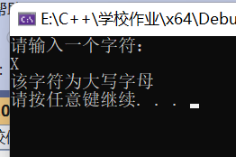

<6> 某航空公司规定：在旅游旺季（4、5、9、10月），如果订票数量20张以上，则优惠20%，20张以下，则优惠10%；在旅游淡季（1-3、6-8、11、12月），如果订票数量20张以上，则优惠40%，20张以下，则优惠20%。编写程序，计算机票价格。机票价格、订票时间、订票数量由键盘输入。

#include <iostream>
using namespace std;
int main() {

int price, month, num,sum;
cout << "请输入机票价格：" << endl;
cin >> price;
cout << "请输入订票时间：" << endl;
cin >> month;
cout << "请输入订票数量：" << endl;
cin >> num;

if (month == 4, 5, 9, 10)
{
if (num >= 20)
{
sum = price * num * 0.8;
cout << "总价为" << sum << endl;
}
else
{
sum = price * num * 0.9;
cout << "总价为" << sum << endl;
}
}
else
{
if (num >= 20)
{
sum = price * num * 0.6;
cout << "总价为" << sum << endl;
}
else
{
sum = price * num * 0.8;
cout << "总价为" << sum << endl;
}
}

system("pause");

return 0;
}

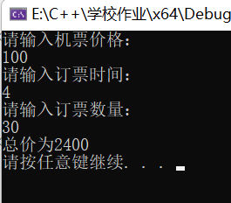

<7> 在雅思考试中，如果规定总成绩达到6.0分，且各门单科成绩（听、说、读、写）均不低于5.0分，方为合格。编程判定雅思考试成绩是否合格。

#include <iostream>
using namespace std;
int main() {

double A, a, b, c, d;
cout << "请输入总成绩：" << endl;
cin >> A;
cout << "请输入听的成绩：" << endl;
cin >> a;
cout << "请输入说的成绩：" << endl;
cin >> b;
cout << "请输入读的成绩：" << endl;
cin >> c;
cout << "请输入写的成绩：" << endl;
cin >> d;

if (A >= 6.0 && a >= 5.0 && b >= 5.0 && c >= 5.0 && d >= 5.0)
cout << "成绩合格" << endl;
else
cout << "成绩不合格" << endl;

system("pause");

return 0;
}

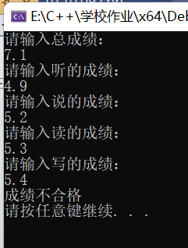

<8> 用3种循环分别计算10000以内能被3整除的数之和，三种循环写在同一程序中。

#include<iostream>
using namespace std;
int main() {

int A = 0;
for (int a = 1;a <= 10000;a++)
{
if (a % 3 == 0)
A += a;
}
cout << "和为：" << A << endl;

int B = 0;
int b = 3;
do
{
if (b % 3 == 0)
B += b;
b++;
} while (b<=10000);
cout << "和为：" << B << endl;

int C = 0;
int c = 3;
while (c <= 10000)
{
if (c % 3 == 0)
C += c;
c++;
}
cout << "和为：" << C << endl;

system("pause");

return 0;
}
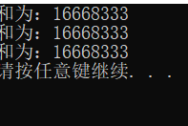

<9> 编写程序，打印基本（可显示的94个加空格）ASCII码表。

#include <iostream>
using namespace std;
int main()
{
int a = 0;
for (int b = 1;b <= 32;b++)
{
for (;a <= b * 4;a++)
cout <<a<<"--"<< (char)a << " ";
cout << endl;
}

system("pause");

return 0;
}
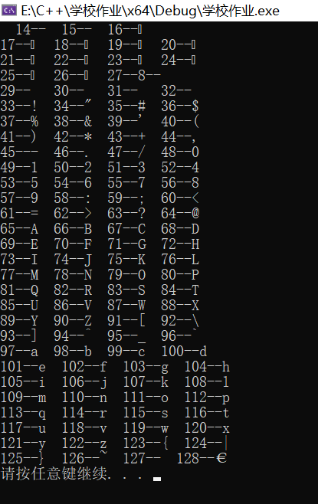

<10> 编程产生出1到10以内的所有数对<i,j>并输出,其中i>j。

#include <iostream>
using namespace std;
int main()
{
for (int i = 1;i <= 10;i++)
{
for (int j = 1;j < i;j++)
cout << "<" << i << "," << j << ">";
cout << endl;
}

system("pause");

return 0;
}

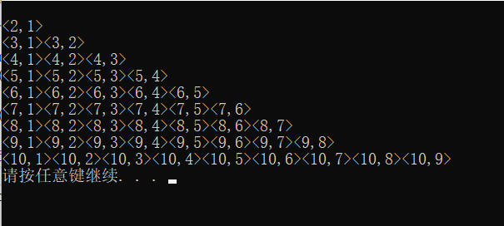
<11> 编程求出10000以内的所有符合如下条件的数：其高位数字小于低位数字。如12，238，3578等。但21，548不符合条件。

#include <iostream>
using namespace std;
int main()
{

for (int i = 10;i <= 10000;i++)
{
int a=0;
int b=0;
bool m = 0;
for (;a >= 0 && b >= 0;i /= 10)
{
a = i % 10;//低
b = i / 10 % 10;//高
if (b >= a)
break;
else
m = 1;

}
if (m == 1)
cout << i << " ";
}

system("pause");

return 0;

}

<12> 求任一整数N的标准分解式，即素数因子之积。例如16=2*2*2*2， 15=3*5。

#include<iostream>
using namespace std;
int main() {

int n;
cout << "请输入n的值：" << endl;
cin >> n;
cout << "n = ";

for (int i = 2;i < n;i++)
{
while (n % i == 0)
{
n = n / i;
cout << i;
if (n != 1)
cout << "*";
}
}

system("pause");

return 0;
}

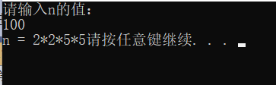

- 本次实验总结

1.break会退出循环，continue不会;筛选条件，执行到此就不再执行，执行下一次循环

2.do while语句和其他两种语句的区别:

1)for循环和while循环先判断条件是否成立,然后决定是否执行循环体（先判断后执行）

do…while循环先执行一次循环体,然后判断条件是否成立,是否继续执行循环体（先执行后判断）

2)do…while语句至少可以执行一次,另外两种有可能一次都执行不了

3.while语句和for的区别:

1)while语句声明的初始化变量,在while结束之后,还能继续使用;

for中声明的初始化变量,在for结束之后,就无法使用了.

2) 循环次数确定的话,建议使用for;循环次数不确定建议使用while

